FRANCOIS Hervé
641, Chemin Royal
57260 DIEUZE
Tél : 03 87 86 95 62 / 06 22 08 87 58
herve.francois@veterinaire.fr

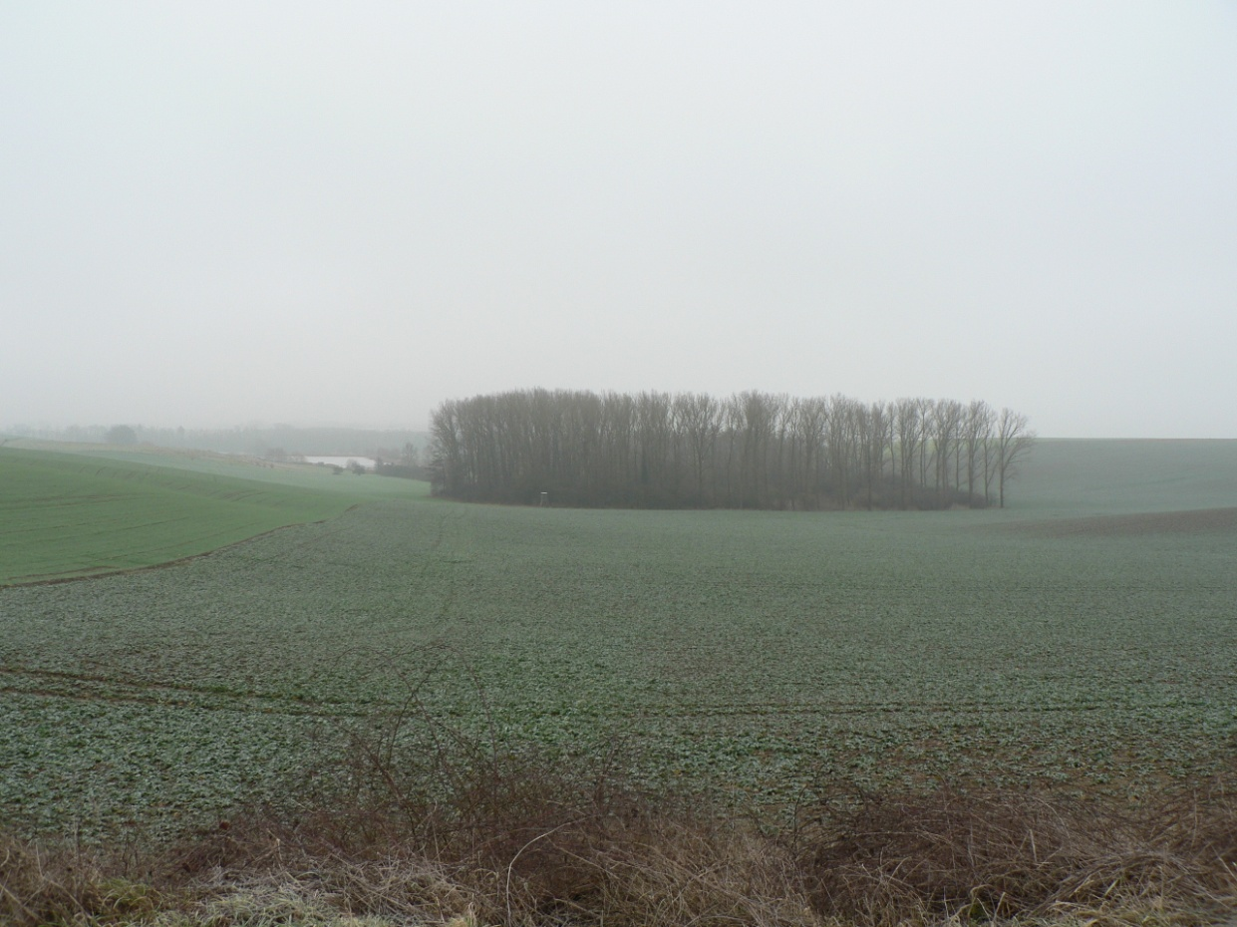

Ph1 : Vue de loin (côté Nord du bois du Rouge Poirier), le 19/01/2015.

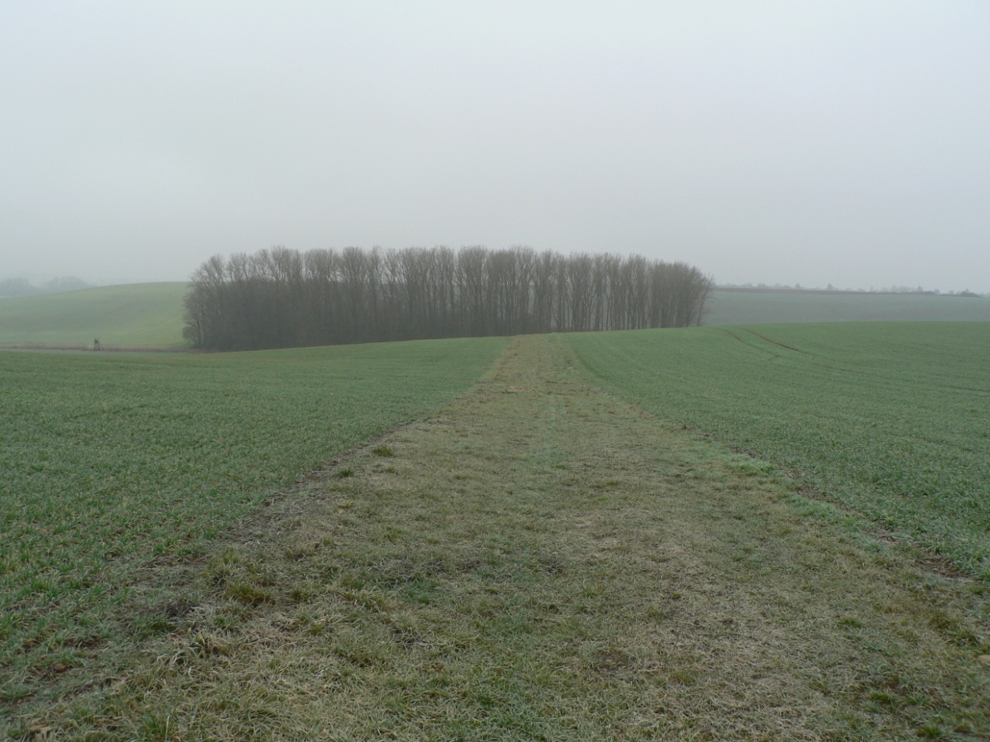
Ph2 : Vue de loin (côté Est du bois du Rouge Poirier), le 19/01/2015.

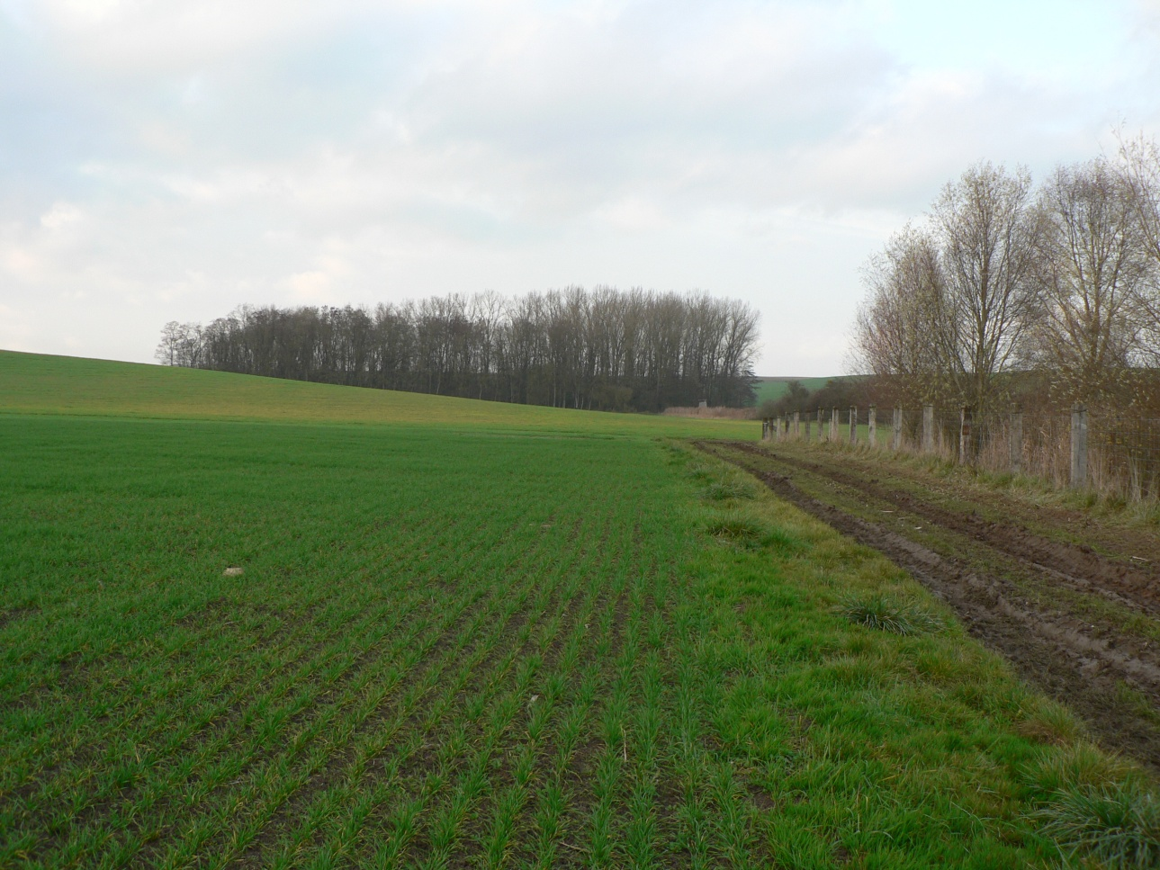
Ph3 : Vue de loin (côté Sud du bois du Rouge Poirier), le 22/12/2014. Photo prise depuis la queue du Neuf Etang.

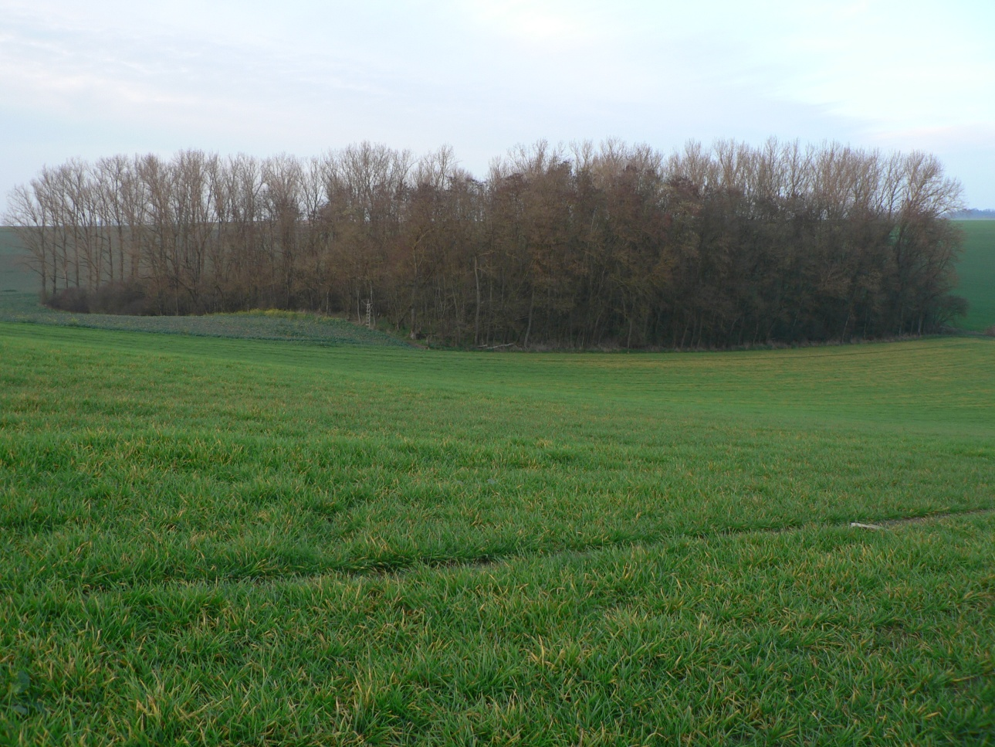

Ph4 : Vue de loin (côté Sud-Ouest du bois du Rouge Poirier), le 22/12/2014. Les acacias en premier plan.

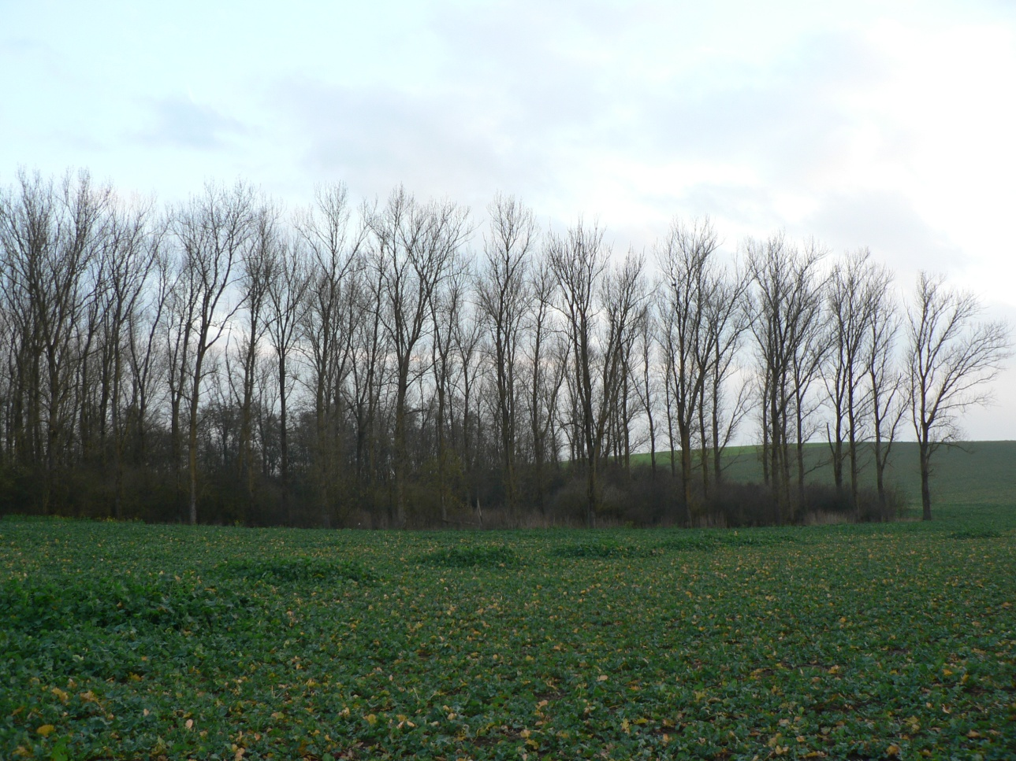

Ph5 : Vue rapprochée côté Nord ; beaucoup de peupliers sont tombés depuis la tempête de 1999. Le 22/12/2014

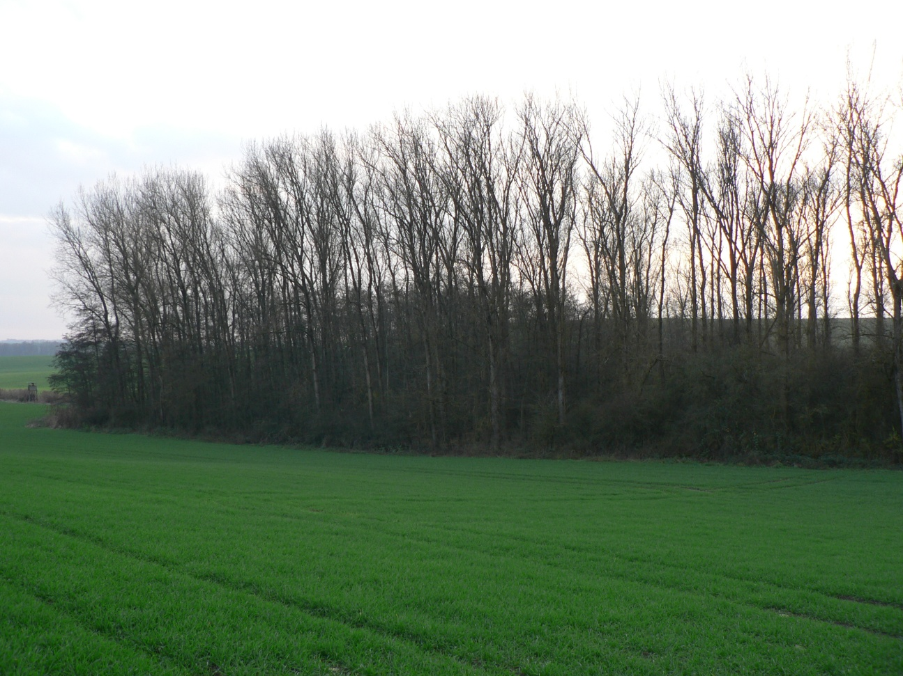
Ph6 : Vue rapprochée côté Est ; le cours d’eau coule entre la parcelle cultivée et la lisière du bois. Le 22/12/2014

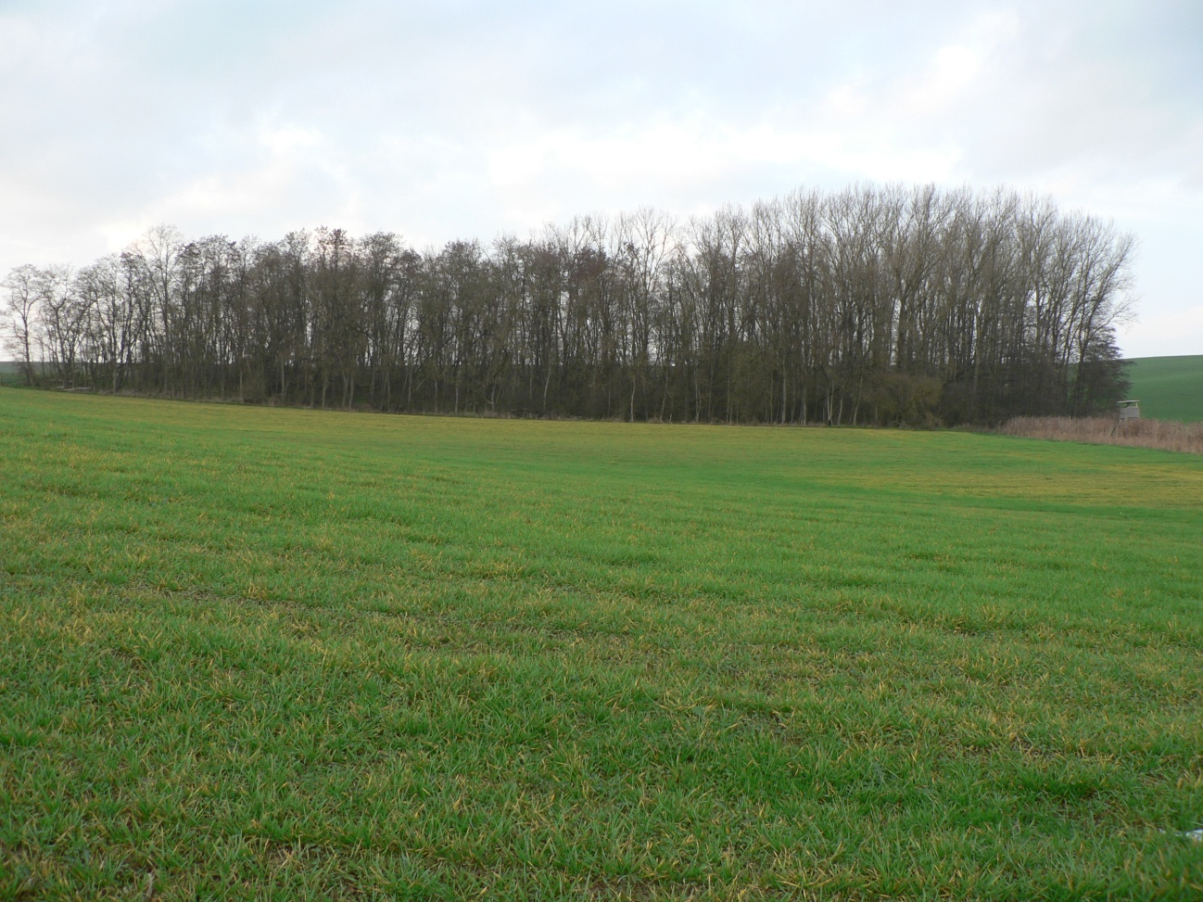
Ph7 : Vue rapprochée côté Sud ; les acacias à gauche et la peupleraie encore en état à droite. Le 22/12/2014

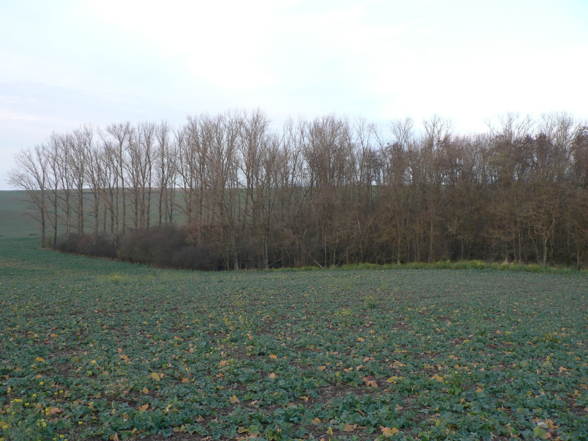
Ph8 : Vue rapprochée côté Ouest ; les acacias à droite et quelques peupliers dans les buissons à gauche. Le 22/12/2014

